NAMA : SARTIKA RIZKY M

NIM : L200170118

KELAS : E

MODUL 7

LATIHAN

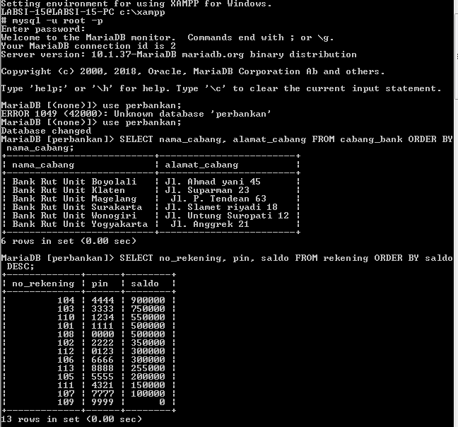

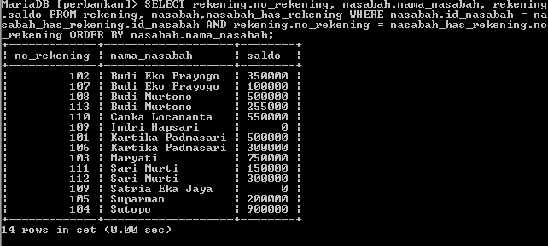

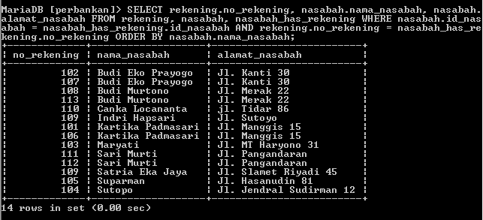

TUGAS

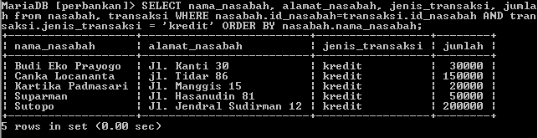

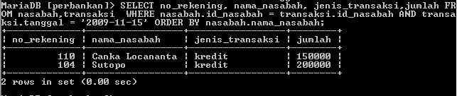

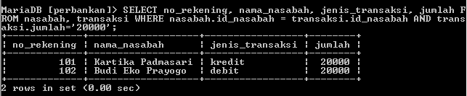

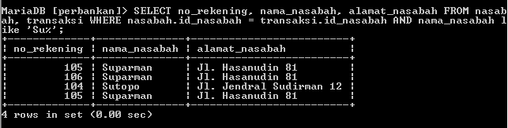

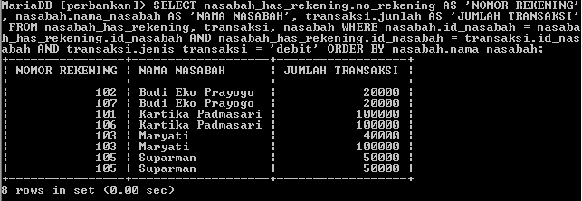

TUGAS RUMAH

1. Menampilkan nomor rekening, jenis transaksi, kode cabang dengan kode cabangnya adalah BRUS

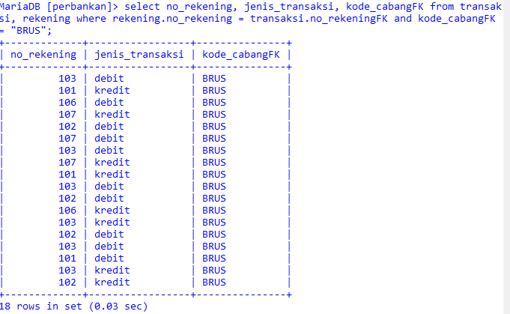

1. Tampilkan nama nasabah, alamat nasabah, jenis transaksi dan jumlah transaksi dimana jenis transaksinya adalah debit

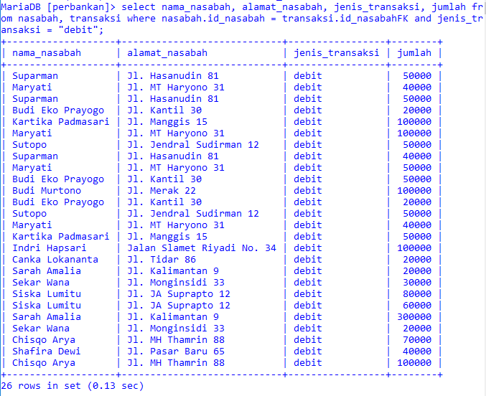

1. Tampilkan nomor rekening, nama nasabah, jenis transaksi dan jumlah transaksi dimana jumlah transaksi = Rp. 50.000

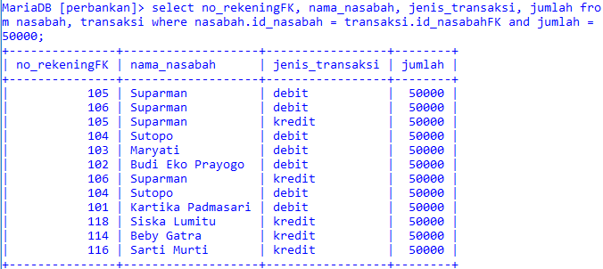

1. Tampilkan nomor rekening, nama nasabah dan alamat nasabah dimana nama nasabah diawali dengan kata ‘Bu’

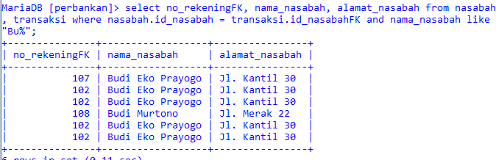

1. Tampilkan nomor rekening, nama nasabah, jenis transaksi dan jumlah transaksi yang melakukan transaksi pada tanggal 22 november 2009

